环网柜门禁管理系统目前需要了解需求

一、项目基本业务流程
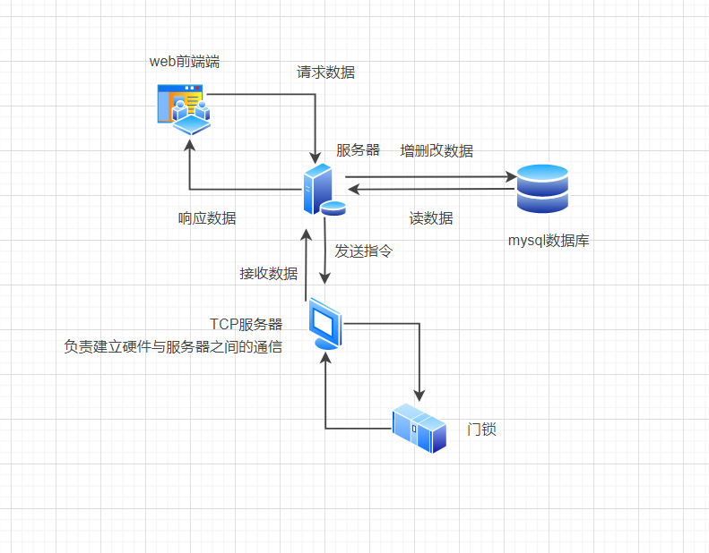
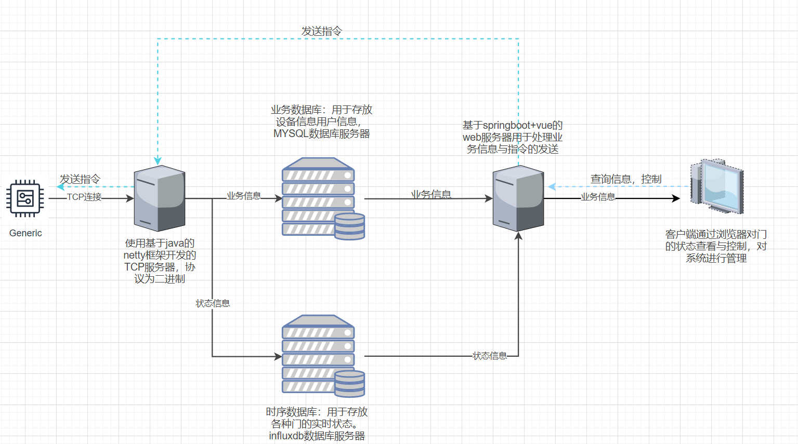
- 网站的用户分为多少种?（例如：管理员，普通用户，或者细分不同种用户和管理员）
2.用户是以那种方式开门的?（例如登录网站再点击开门或者在本地有其他方法开门）
3.变电站具体有多少个，所在地方在哪？（是先做一个变电站，还是多个一起做）?
4.是否存在多个用户开同一扇门的情况？
- 下位机发送数据的周期是多少？

1，用户就分为普通用户和管理员
2、远程开门需要支持，本地可以刷门禁卡开门
3、变电站具体多少个肯定是个灵活的数字，你可以先设置10个，100个都可以，或者可以在网站上由管理员增加这个值。地方就存一个地址就可以了，我们现在是模拟。
4、管理员肯定要能在服务器端开所有的门，至于门禁卡的权限不是我们配的。
5、下位机发送数据应该没有严格的周期的，比如门是关着的时候可以2秒发一次，但是告警信息是随时有了随时发。

